Azərbaycan Arxeologiyası 2002
149
Azerbaijan Archeology Vol.: 4 Num.: 1-2

NAXÇIVANIN QƏDİM QALALARININ ÖYRƏNİLMƏSİ TARtXlNDƏN
Aidə Məmmədova
(Azərbaycan Milli Elmlər Akademiyası Arxeologiya və Etnoqrafiya Institutu)
E.ə: II—I minilliyin əwəllərində Azərbaycanın qədim tayfalarmm həyatında mühüm dəyişikliklər yaranmışdır. Maldarlığın, əkinçiliyin sürətli inkişafı qədim insanlar arasmda bərabərsizliyin meydana gəlməsi ilə nəticələnmişdir. Tunc metalm tətbiqi əmək məhsuldarlığının artmasma, metalişləmənin genişlənməsinə (silahqa-yırma, əmək alətləri, məişət və bəzək əşyalarının hazırlanması) səbəb oldu.
Maldarlığm sürətli inkişafı ilə qüwətli və varlı tayfalar yeni otlaq sahələri ələ keçirir, başqalarınm var-dovlətini, sərvətini qarət edirdilər. Bu zaman zəif tayfalar qohum tayfalarla birləşir, tayfa ittifaqlan yaradırlar. E.ə. II minillikdə bu tayfa ittifaqları çox güclü olmuş və onlar möhtəşəm müdafiə istehkamlan, qalalar, siklopik tikililər qurmuşlar [1, s.23]. Şərqlə Qərb arasında korpü rolunu oynayan Azərbay-canda, xüsusilə də Naxçıvanda belə qalalar daha çoxluq təşkil edir.
Ilk dəfə 1936-cı ildən başlayaraq Naxçıvan ərazisində bu qalalar qeydə alınmış və oyrənilmişdir. 1936-cı ildə Ə.K.Ələkbərov Şahtaxtı Govurqalasında və onun nekropolımda qazmtı işi aparmışdır [2, s.47-48]. Bu qala e.ə. II minilliyə aid şəhər tipli yaşayış yeri olmuşdur [1, s.71].
1936-cı ildə Arpaçay vadisinin Şərq hissəsində, Qaratəpə dağı üzərində Oğlan-qala qeydə alınmışdır. Tikilmə texnikasına görə siklopik tikinti xüsusiyyətini (heç bir birləşdirici məhlul istifadə edilmədən) daşıyan bu qala divarlarında istifadə edilən qaya parçalarının eni 1 m, uzunluğu 1,5 - 2,5 m olmuşdur [2, s.47-48].
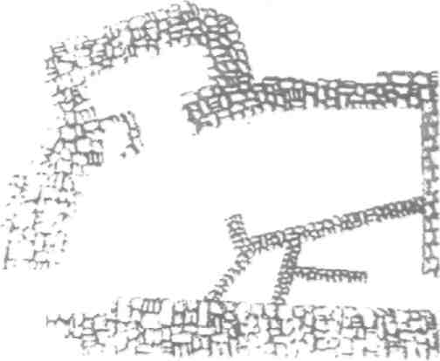
1968-86-cı illərdə II Kültəpədə qazmtı işləri aparılmışdır. Hündürlüyü 11 metr, tutduğu ərazi 3 hektar olan bu yaşayış yeri Naxçıvan şəhərindən 12 km şimalda, Yuxarı Uzunoba və Didivar kəndləri yanında, Çəhriçayla Naxçıvançaym birləşdiyi ərazidə yerləşir. Abidənin tutduğu sahə üçbucaq forma-sındadır. Buradakı mədəni tə-bəqə ilk tunc dovründən ilk dəmir dovrünədək olan bir zamanı əhatə edir. Qazıntılar zamanı çoxsaylı divar qalığı aşkar olunmuşdur. Tədqiqat-lar müəyyən etdi ki, II Kültə-pə sakinləri e.ə. II minillikdə çaydaşları, çiy kərpic və gil məhlulu ilə inşa edilmiş dordkünc fonnah binalarda yaşamışlar.

1970-75-ci illərdə arxeo-loji tədqiqatları II Kültəpədə Narınqalanm (mərkəzi qala)
II Kültəpə

Azərbaycan Arxeologiyası 150 Azerbaijan Archeology
2002 Vol.: 4 Num.: 1-2
planını müəyyən etdi. Dördkünc bürclərlə möhkəmləndirilmiş bu qalanın planı tikinti texnikası Naxçıvanda, eləcə də Azərbaycanda memarlığın yüksək inkişaf etdiyini göstərir [3, s.29].
Yaşayış yerinin iki çay arasmda olması qədim kültəpəlilərə qonşu tayfalarm hücumlarmdan müdafıə olunmaq imkanı verməklə, həm də əkinçilik və maldarlığın intensiv inkişafma kömək etmişdir. II Kültəpə tədqiqatları tunc dövrü mədəniyyət-lərinin ardıcıl öyrənilməsinə bir töhvə oldu. Bu tədqiqatlar nəticəsində tunc dövrü memarlığınm xüsusiyyətləri öyrənildi. Müəyyən edildi ki, Naxçıvanda müdafıə divarları tikilmə texnikasma görə iki formadadır:
- Həm xarici, həm də daxili hissəsi iri daşlarla, iki cərgədə tikilələrək arası kiçik daşlarla doldurulan divarlar;
- Iri daşlarla bir və ya bir neçə cərgədən ibarət divarlar [4, s.14].
1968-71-ci ildə 6-8 hektar sahəni tutan Govurqala (Şahtaxtı abidəsi) yaşayış yerində qazmtı işləri aparılmış, müəyyən olunmuşdur ki, dairəvi planda inşa edilmiş bu müdafıə divarı qurulma texnikasma görə siklopik tikintiləri xatırladır. Tədqiqatlar zamanı Govurqala nekropolunda zəngin maddi-mədəniyyət nümunələri əldə edilmişdir. Bu nümunələr gostərdi ki, e.ə. II minillikdə Naxçıvan ilkin mədəniyyət ocaqlarmdan biri olmuşdur [1, s. 70-76].
1969-cu ildə Çalxanqalada tədqiqatlar uğurlu olmuşdur. Cəhriçaym sağ sahilində, yerləşən bu qalanın divarlarının inşasmda uzunluğu 1,6-2,55 m, eni 0,56-1 m, qalmlığı 0,45-1 m ölçüdə iri qaya parçasından (heç bir bərkidici məhlul istifadə edilmədən) istifadə edilmişdir. Onların arası müxtəlif həcmli daşlarla doldurul-muşdur. Burada divarın uzunluğu 9 m-dən artıq olmuşdur. Çalxanqala öz tikilmə texnikasına görə Azərbaycanm, eləcə də Zaqafqaziyanın siklop qalaları sisteminə daxil olan ən möhtəşəm qaladır [1, s. 14-18].
1973-cü ildə Naxçıvan şəhərindən 22 km şimalda, Vayxır kəndi ərazisində Qı-zılboğaz adlı yerdə Govurqala yaşayış yeri öyrənilmişdir. Bir tərəfdərı sıldırım qaya,
üç tərəfdən müdafıə divarı ilə əhatələnmiş bu qalanm uzunluğu 150 metr, eni 105 metrdir. Qala divarlarmın eni 3,3-3,5 metr olmuşdur. Müəyyən olunmuşdur ki, Vayxır Govurqalası e.ə. XVII əsrdən gec olma-yaraq tikilmişdir. Tədqiqatçı V.H.Əliyevin fıkrincə bu qala tikilmə texnikasına görə
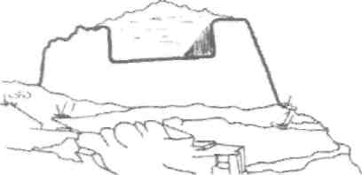
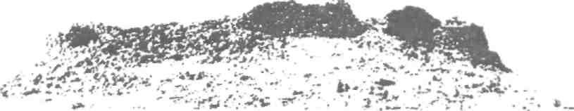
 

Azərbaycan Arxeologiyası 2002
151
Azerbaijan Archeology Vol.:4Num.: 1-2

Ikinci Kültəpə və Oğlanqala divarlan ilə oxşarlıq təşkil edir.
1976-ildə Şərurun şimal-qərb hissəsində Tejkar dağının şimal qərb yamacında siklop tipli daş sədd izlənmişdir [5, s.6].
1980-cı ildə Şərur rayonu ərazisində, Arpaçayın sol sahilində Oğlanqala yaşayış yerində tədqiqat işləri aparılmışdır. Tədqiqatlar nəticəsində müəyyən olunmuşdur ki, qara mərmərdən qurulmuş bu qalanın tikinti daşları Arpaçaym sağ sahilində yerləşən Qaratəpə dağmdan gətirilmişdir. Bu yaşayış yerindən Kür-Araz mədəniyyətinə aid gil-qab qırıqlan, daş alətlər və heyvan sümüyü.əldə edilmişdir [6, s.1-2].
1980-cı ildə Şərur rayonımım Qarabağlar kəndi ərazisində Qalacıq yaşayış yerində tədqiqat işləri aparılmışdır. Son tunc dovründən başlayaraq orta əsrlərə qədər davam edən bu yaşayış yerində son tunc dövrünə aid 1,5 m qalmlığında mədəni təbəqə izlənmişdir. Iri qaya parçalarından, əhəng daşından istifadə edilərək qala divarları və başqa divar qalıqları (bərkidici maddədən istifadə edilmədən) qurulmuşdur. Tədqiqatçı V.H.Əliyevin fikrincə Qazançı, Oğlanqala, Çalxanqala və Damlama, Govurqalanm divarları ilə oxşardır [7, s.1-3].
1980-cı ildə Qarabağlar kəndindən şimal-şərqində Damlama yaşayış yerində, nekropolunda və Govurqala müdafiə qalasında tədqiqat işləri aparılmışdır. Damlama yaşayış yerinin ətrafında siklopik tikintilərin xüsusiyyətini özündə daşıyan 500, 700, bəzən isə 100 metr uzunluğunda, 1-1,5 m, 2 m hündürlüyündə müdafiə divarlan izlənir. Yaşayış yerindən son tunc və ilk dəmir dövrünə aid keramika nümunələri, bəzəkəşyaları, daş əmək alətləri toplanmışdır [7, s.6-8].
Damlama yaşayış yerindən şimal-da Govurqala müdafiə qalası yerləşir. Bərkidici maddə olmadan qurulan qala divarlarmın uzunluğu 200 m, hündürlüyü 2,5-3,2 m, eni 2,8 m-dir. Qala divannda yeddi sayda kontrfors tipli çıxıntılar vardır. Burada hətta qala qapısı da (3,2 m) izlənmişdir. Tədqiqatçı V.H.Əliyevin fikrincə Govurqala Damlama yaşayış yerinin müdafıə qalasıdır. Qaladan son tunc, ilk dəmir dövrünə aid zəngin kera-mika nümunələri tapılmışdır.
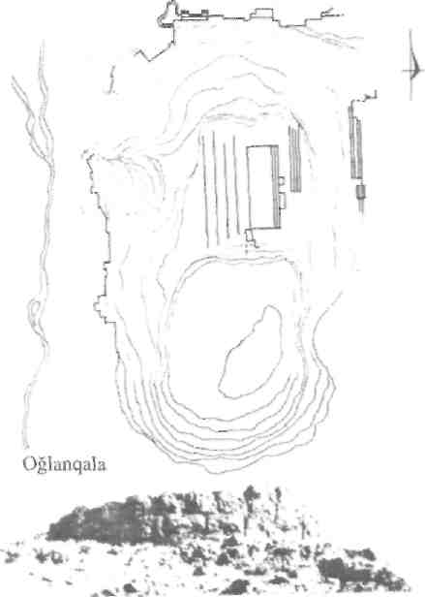
1980-cı ildə Əlincəçayın sağ sa-hilində Qazançı kəndi yaxınlığında diametri 120 m olan Qazançı qala-sında tədqiqat işləri apanlmışdır. Qa-zançı qalası tikilmə texnikasma görə Çalxanqala, Vayxır-Govurqala ilə oxşarlıq təşkil edir. Bu qala e.ə. II minilliyə aid qaladır [7, s.8-9].
Ümumiyyətlə Naxçıvan ərazisin-də tədqiq olunan qalalar, müdafiə is-

Azərbaycan Arxeologiyası 152 Azerbaijan Archeology
2002 Vol.:4Num.: 1-2
tehkamları bu qalalara - yaşayış məskənlərinə aid olan qəbir abidələri və əldə edilmiş zəngin maddi-mədəniyyət nümunələri tunc dövründə bu ərazidə yaşamış qədim naxçıvanlılann təsərrüfat həyatı, dini ideoloji görüşləri, mədəni-iqtisadi əla-qələri haqqında zəngin elmi məlumat verir.
Naxçıvan qalaları, müdafıə istehkamları öz möhkəmliyi ilə bu dövrün ibtidai memarlığının xüsusiyyətlərini, tikilmə texnikasını əks etdirməklə bərabər ibtidai hərb işində qalalaraı yerini, mövqeyini əks etdirir. Şərqlə Qərb arasında ilkin mədəniyyət mərkəzləri kimi Naxçıvan qalalarmm körpü rolu oynadığı haqda elmi əsaslar verir.
Arxeoloji tədqiqatlar göstərdi ki, Azərbaycan Qədim Şərqin ilkin inkişaf mər-kəzlərindən biridir. Burada açılan qala divarları, müxtəlif tikintilər, zəngin maddi mədəniyyət nümunələri Azərbaycanm (Naxçıvanm) ilkin şəhər mədəniyyətinin çiçəkləndiyi bir mərkəz olduğunu söyləməyə əsas verir.
ƏDƏBİYYAT
- V.H.Əliyev. Tarixin izləri ilə. Bakı, 1975.
- ...      , , 1960.
- V.H.Əliyev. Azərbaycanda tunc dövrünün boyalı qablar mədəniyyəti. Elm, Bakı, 1977.
- ... -       .  «   », , 1985.
- Vəli Əliyev. Şərur ərazisində aparılan arxeoioji kəşfıyyat haqqında. Hesabat, h-222.
- Vəli Əliyev. Ovuçulartəpəsində aparılmış arxeoloji kəşfiyyat işlərinin hesabatı. h-262.
- V.Əliyev, A.Seyidov. II Kültəpədə 1980-cı ildə aparılmış arxeoloji qazıntmın hesabatı. h-262.

